
Activité 3 - Sur le chemin du collège
Imany a noté, sur une demi-droite graduée d’origine C (indiquant son collège), les distances que parcourent ses amis pour rentrer du collège. Elle sait que Lola habite à 5,7 km du collège, Nathan à 2,81 km, Enzo à 7,12 km, Manon à 3,4 km, Karim à 600 m. Elle-même habite à 7,8 km du collège.
1. Nommer les points sur la demi-droite graduée : L pour Lola, N pour Nathan, etc.
2. Sur le trajet, ils comparent les distances qu’ils parcourent chaque soir. Voici ce qu’ils affirment :
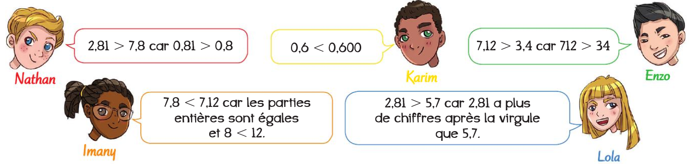

Dire pour chacun d’eux s’il a raison ou tort, en justifiant la réponse.

---------------------------------------------------------------------------------------------------------------------------------

Activité 3 - Sur le chemin du collège
Imany a noté, sur une demi-droite graduée d’origine C (indiquant son collège), les distances que parcourent ses amis pour rentrer du collège. Elle sait que Lola habite à 5,7 km du collège, Nathan à 2,81 km, Enzo à 7,12 km, Manon à 3,4 km, Karim à 600 m. Elle-même habite à 7,8 km du collège.
1. Nommer les points sur la demi-droite graduée : L pour Lola, N pour Nathan, etc.
2. Sur le trajet, ils comparent les distances qu’ils parcourent chaque soir. Voici ce qu’ils affirment :

Dire pour chacun d’eux s’il a raison ou tort, en justifiant la réponse.

---------------------------------------------------------------------------------------------------------------------------------

